Płytki Dune - doskonały dodatek do każdego wnętrza
Wysokiej jakości podłogi nie rysują się, są odporne na plamy i zachowują dobry wygląd przez lata. Takie właśnie są <strong>płytki Dune</strong> - idealne ozdoby do Twojego mieszkania!

Płytki Dune - ozdoba każdego nowoczesnego wnętrza
Jak wybrać idealne płytki?

W czasie urządzania mieszkania szczególnie skupiamy się na tych jego elementach, które później trudno będzie zmienić. Wśród nich są między innymi instalacje, ściany czy właśnie podłogi. W polskich domach posadzki czy ściany są pokryte płytkami, które w najlepszym możliwym przypadku są odporne na zarysowania, zabrudzenia oraz z czasem nie tracą swojego wyglądu. Takie właśnie są płytki Dune, które zachwycają nie tylko jakością, ale także różnorodnym wzornictwem.

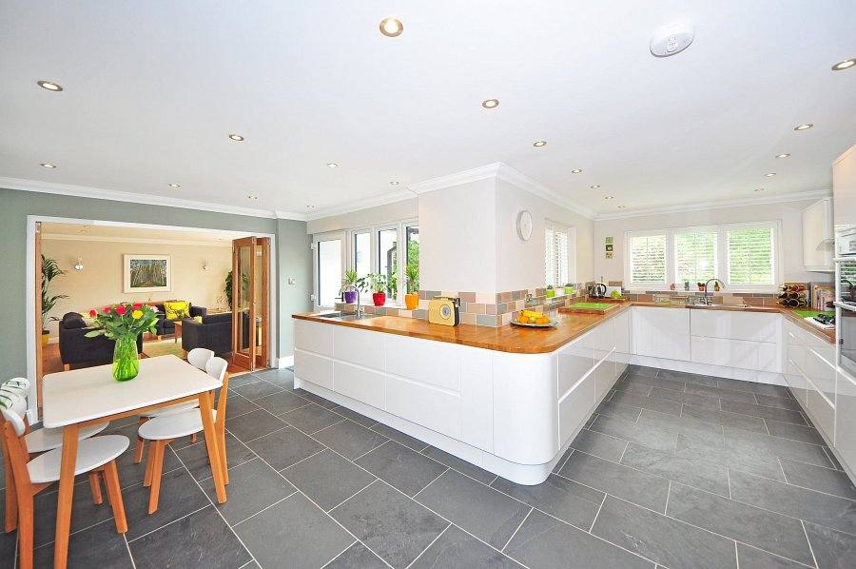
Płytki Dune - dlaczego warto je wybrać?

Ściany czy podłogi stworzone z wykorzystaniem tych kafelek są wszystkim, czego oczekujemy od tego typu powierzchni. Płytki Dune są bowiem odporne na ścieranie, zabrudzenia czy rysy, a także nie zmieniają swojej barwy pod wpływem światła nawet przez długie lata. Co więcej, występują one w dziesiątkach kolorów, które zachwycą Ciebie i Twoich gości. Co najważniejsze, nie musisz odwiedzać dziesiątek salonów wnętrzarskich, by znaleźć te płytki. Znajdziesz je na Ceneo.pl, gdzie wybierzesz najkorzystniejsze oferty od dziesiątek sprzedawców z branży! Sprawdź sam na https://www.ceneo.pl/Plytki/p:Dune.htm

